66系列P2P电脑客户端操作说明书

首先，进录像机主界面，查到录像机的“产品序列号”（主菜单—参数设置—网络设置—P2P云设置），如下图所示：
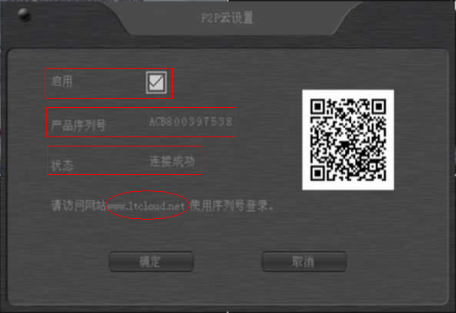

其次，在电脑上安装客户端软件，完成后在桌面形成图标。双击打开，弹出“注册超级用户”界面，注册一个用户名和密码，然后用这个用户名和密码登陆进入客户端界面。
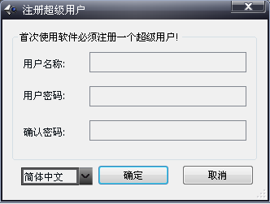

- 进入客户端界面后，选择“配置”选项：
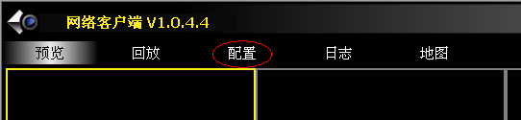
- 在“设备管理”选项中，设备箭头下方，单击鼠标右键，弹出方框选择“添加区域”；
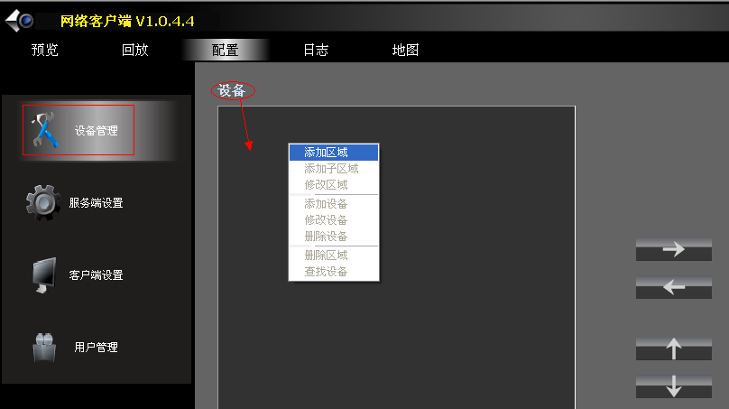

- 区域名称：随便填，如：1、2、a等等；主区域：不需要填；
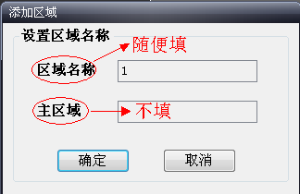

- 再用鼠标点中添加的区域，单击鼠标右键，选择“添加设备”；
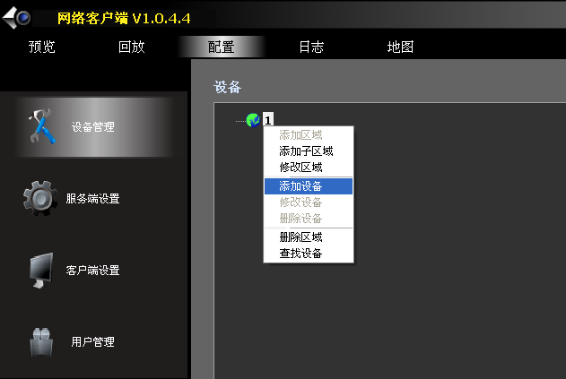

- 弹出方框内选择“云模式”，填好信息后，点确定保存。
设备名：随便填；
产品序列号：填录像机上查到的产品序列号；
通道数：填录像机的总路数；
用户名：填录像机登陆的用户名。出厂默认是admin；
用户密码：：填录像机登陆的密码。出厂默认是没有。
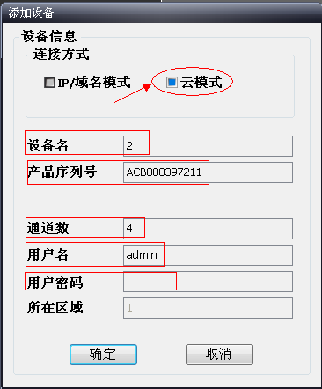

- 信息填完之后，返回预览界面，点击右上方添加的设备所展开的通道号，即可观看该通道摄像头画面；或者单击鼠标右键，选择“全部打开”，观看所有画面。
